1、乱码问题

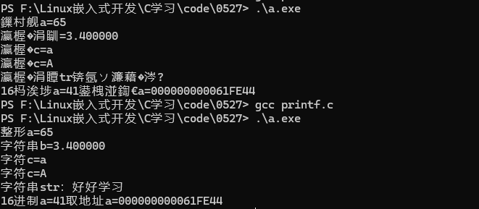

新建.c文件时使用软件创建的文件不会出现乱码问题。
在文件夹右键新建的.c文件编译后出现乱码。

字符输入存在问题（已解决）
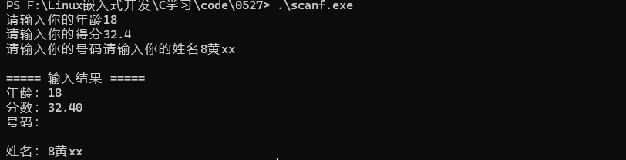
字符前面加空格吸收回车
